**МБОУ «Цивильская средняя общеобразовательная школа №1**

**им. М. В. Силантьева»**

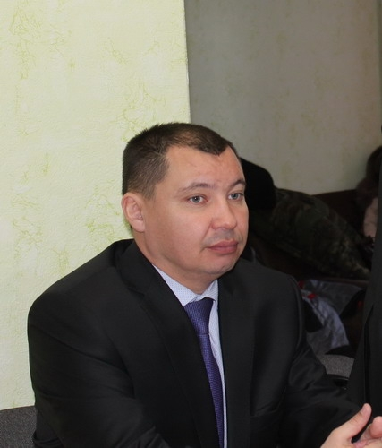

***Знаменитые выпускники нашей школы -***

***А.Н. Казаков***

**Работу выполнила:**

**ученица 2 «а» класса**

**Давыдова Мария**

**Руководитель:**

**учитель начальных классов**

**Емельянова А. А.**

**Цивильск 2018**

**Содержание**

I Введение 2

II Основная часть 3

1. История школы. 3

2. Знаменитый выпускник школы А.Н. Казаков. 4

3. Родственники – выпускники МБОУ «ЦСОШ № 1 им. М.В. Силантьева 7

III Заключение 7

Список литературы 7

# I. Введение

# Проблема: Новый 2018 год станет для школы, в которой я учусь, юбилейным. Но много ли я знаю о ее истории, о детях, учившихся в моей школе, повзрослевших и уже давно покинувших её, о людях, которые отдали свою жизнь служению великой цели воспитания и образования подрастающего человека.

# Узнать об этом интересно и полезно, а юбилейный год ещё и важно, потому что так я смогу выразить свою благодарность моей родной школе и учителям, ставшими для меня почти родными.

**Цель проекта:** Узнать как можно больше о школе, в которой я учусь уже второй год, и в которой мне предстоит учиться ещё 9 лет.

**Актуальность:** Если дети будут знать историю своей школы, это поможет им осознать свою причастность к старейшей школе города, а значит, относиться более уважительно к традициям, коллективу учителей и детей славной школы №1.

**Задачи проекта:**

**-** изучить литературу по данной теме;

**-** узнать об истории школы;

- собрать материал о знаменитых людях - её выпускниках;

- провести интервьюирование;

- обобщить полученную информацию и представить её в виде презентации.

**Гипотеза:** наша школа имеет богатую историю, из её стен вышло много известных и просто хороших людей.

**Методы исследования:** наблюдение, информационный, аналитический, беседа, анкетирование.

# II Основная часть

# 1. История школы

|  |
| --- |
| История нашей школы очень богата и интересна. Из архивных документов известно, что по ходатайству городского общества министерство народного образования Казанской губернии в январе 1817г. основало в г.Цивильске уездное училище, которое было открыто 23 сентября 1818г. (по новому стилю 7 октября 1818г).  В уездное училище могли поступить дети со всего уезда, тем не менее большая часть учащихся были из Цивильска. По началу было 2 класса. В них работали 2 учителя и священник. В первом учебном году обучались 11 мальчиков в возрасте от 11 до 14 лет. Среди них: сын чиновника, 6 сыновей мещан, 2 сына дворян, сын обер-офицера и сын крестьянина. Преподавались в первом и во втором классах Закон Божий, священная история, Евангелие, российская грамматика, чистописание, латинский и французский языки, Новый Завет, Псалтырь и др. предметы. При уездном училище было открыто и приходское училище для мальчиков, где обучались дети с 6-10 лет чтению и письму, арифметике, Закону Божию и священной истории. В нем дети получали начальное образование для дальнейшего образования в уездном училище. В училище обучали и воспитывали детей в духе любви к Богу, Государю императору и его близким, любви к Родине и наукам. Ученики ежегодно в каждом классе подвергались публичным испытаниям по изученным предметам. Немногим учащимся удавалось закончить училище. Многие оставляли учебу, так как не хватало средств.  В здании на 2 этаже помещались 3 класса, учительская, прихожая. А нижний этаж дома отводился под квартиру учителя-инспектора (директора), кухню и кладовую. Все учителя жили на частной квартире, получая квартирные деньги по 75 руб. за год каждый. При училище имелся земельный участок в 420 кв. сажен, на котором посажено 150 яблонь, между яблонями были устроены грядки для овощей.  Учителей для училища готовили в Казанской гимназии и духовной семинарии. Обучение было платным и не всем это было доступно. Из-за отсутствия опытных педагогов обучение находилось на низком уровне, а некоторые просто исключались из-за различных проступков. До 1901 г. в училище было принято 1227 детей, а окончило значительно меньше (данные в архивах не сохранились). Так, например, по отчету училища в 1825г. поступило всего 18 детей, а окончило лишь 4. По окончании училища учащиеся сдавали выпускные экзамены по Закону Божию, русскому языку, геометрии, географии, истории, рисованию, черчению, военной гимнастики. Вплоть до 1902 года выпускникам выдавали свидетельство с указанием оценок по этим предметам, по поведению и прилежанию с представлением льгот на право поступить на гражданскую службу и право на льготу в воинской службе.  Похожее изображениеВ 1902г. училище было преобразовано в городское трехклассное училище, а в 1908-1912 гг. в городское четырехклассное училище. С 1913 по 1918гг.- в Цивильское высшее начальное мужское училище. С 1919г. школа называлась школой первой ступени, затем школой колхозной молодежи (ШКМ), школой-семилеткой. А с 1935г. она была школа-восьмилетка. Как средняя школа функционирует с 1936г. Первый выпуск средней школы состоялся в 1937г. Окончили ее тогда 22 выпускника. 15 из них участвовали в Великой Отечественной войне, 7 погибли. На сегодняшний день количество выпускников Цивильской СОШ №1 достигло 4988 человек. |
|  |

## 2. Знаменитый выпускник школы – А. Н. Казаков

Александр Казаков родился 1 мая 1977г. в городе Цивильск Чувашской Республики. Отец - Казаков Николай Иванович, работал в ООО «Центральные ремонтные мастерские», мать – Казакова Рея Власовна, работала главным бухгалтером зональной ветлаборатории. Есть также младшая сестра Татьяна, работает в банковской сфере.

В 1984г. Саша Казаков пошел в первый класс в среднюю школу №1 г. Цивильска. Его первой учительницей была Сергеева Маргарита Сафроновна. Сейчас ей 82 года, но несмотря на возраст, она хорошо помнит Сашу и с удовольствием поделилась с нами воспоминаниями о нем: «Саша был очень хорошим мальчиком, он хорошо учился, был с обостренным чувством ответственности, таким юноармейцем. В классе его близким другом был Леша Аксенов. Я рада, что они до сих пор дружат. Вообще, это был очень хороший класс и я горжусь, что мои ученики многого добились и стали достойными людьми».

Классным руководителем с 5-го по 8-ой класс был учитель физкультуры Булыгин Олег Юрьевич. С 9-го по 11-й класс – классным руководителем был учитель математики Ермеев Валерий Александрович. В школе Александр Казаков был подвижным ребенком, активно занимался спортом: бегал на лыжах, увлекался боксом. Также он любил играть в шахматы. Александр хорошо учился. Учитель русского языка и литературы Егорова Галина Леонидовна, которая учила его с 5-го по 11 класс вспоминает о нем: «Сообразительный, умный, грамотный, умеющий отстаивать свою точку зрения, всегда был общительным, в классе был авторитетом, учился хорошо, тянулся к знаниям».

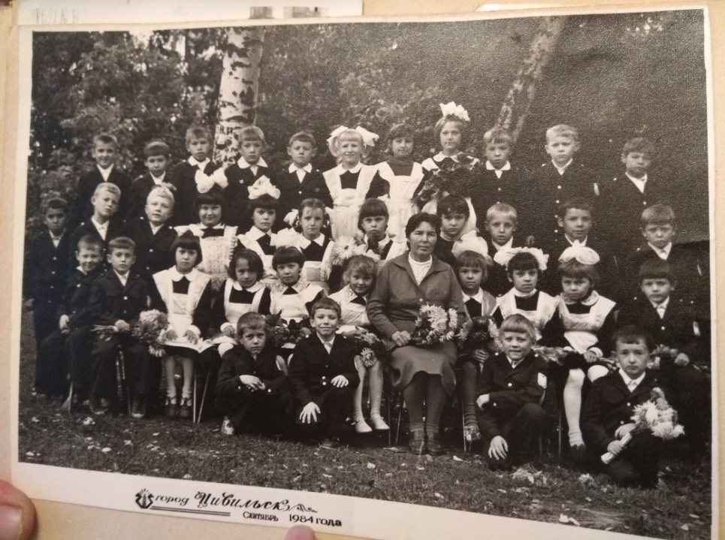 **1984г. 1 «б» класс**

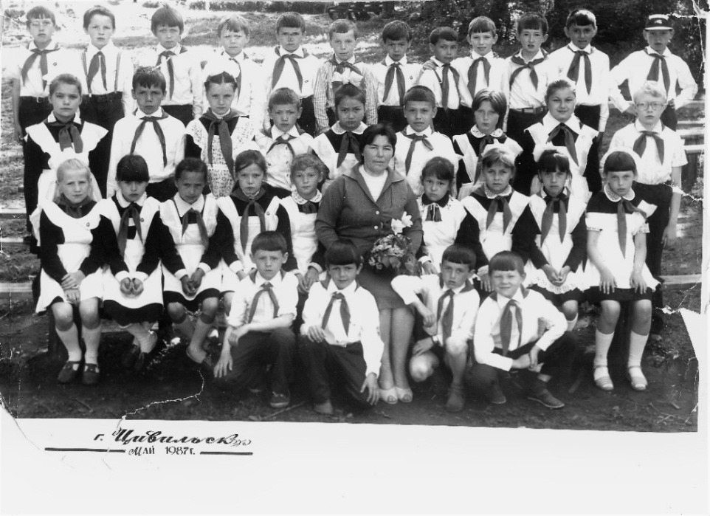 **1987г. 3 «б» класс**

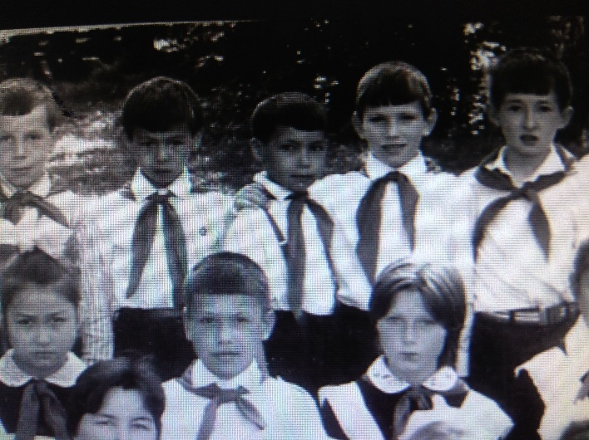

После окончания средней школы в 1994 году Саша Казаков поступил учиться в Казанский филиал Челябинского танкового училища.

В 1999 году окончил данное учебное заведение с отличием, по окончании присвоена квалификация «инженер» по специальности «Многоцелевые гусеничные и колесные машины».

Трудовую деятельность начал в 1999 году.

- с марта 1999 года служил в рядах Вооруженных сил Российской Федерации на должности командира мотострелкового взвода 708 отдельного гвардейского мотострелкового батальона 138 отдельной гвардейской мотострелковой бригады Ленинградского округа,

- с декабря 1999 года по май 2000 года – командир гранатометного взвода 708 отдельного гвардейского мотострелкового батальона 138 отдельной гвардейской мотострелковой бригады Ленинградского военного округа.

Большую часть трудовой деятельности на данном этапе Александр Николаевич проработал в системе ФСИН – Федеральная служба исполнения наказаний. Она создана для исполнения наказаний и для содержания под стражей подозреваемых, обвиняемых, осужденных.

- с сентября 2000 года по декабрь 2000 года – стажер по должности инспектора отдела охраны ИК-9 УИН МЮ РФ по Чувашской Республике,

- с декабря 2000 года по март 2002 года – инспектор отдела охраны ИК – 9 УИН МЮ по Чувашской Республике,

- с марта 2002 года по январь 2007 года - заместитель начальника и отдела охраны ИК -9 УИН МЮ РФ по Чувашской Республике.

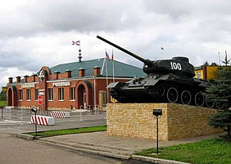- с января 2007 года по июль 2009 года – начальник отдела охраны ФГУ ИК – 9 УФСИН по Чувашской Республике,

- с июля 2009 года по август 2011 года – заместитель начальника СИЗО по охране ФБУ СИЗО - 2 УФСИН РФ по Чувашской Республике,

- с августа 2011 года по декабрь 2011 года – заместитель начальника колонии по охране ИК -3 УФСИН РФ по Чувашской Республике,

- с декабря 2011 года по январь 2015 года – начальник колонии ФКУ ИК – 9 УФСИН РФ по Чувашской Республике,

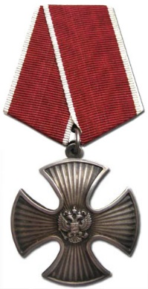В 2000 году за проявленное личное мужество и профессионализм при выполнении служебного долга, смелые и решительные действия, в условиях, сопряженных с риском для жизни, Александр Николаевич Казаков награжден Орденом мужества. Он является героем России.

Он имеет также:

- медали службы 2 и 3 степени,

- медаль «За усердие в службе» 2 степени,

- медаль «За вклад в УИС».

С 11 марта 2015 года по 10 марта 2017 года Казаков Александр Николаевич замещал должность главы администрации Цивильского района Чувашской Республики. В 2015 году Казаков А.Н. прошел переподготовку по специальности «Государственное и муниципальное управление» в ФГБОУ ВПО» Российская академия народного хозяйства и государственной службы при Президенте Российской Федерации».

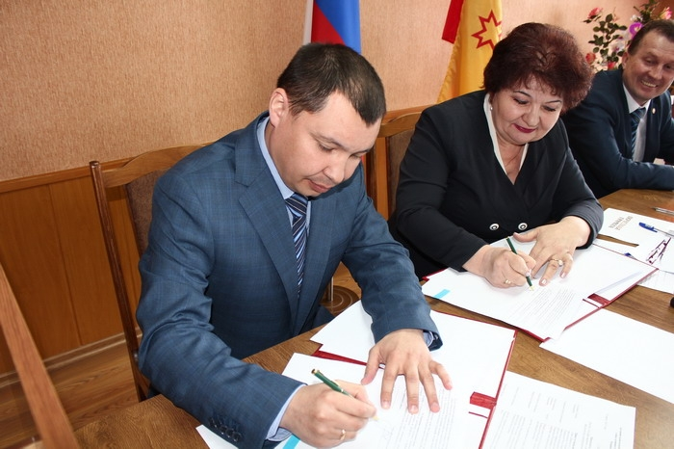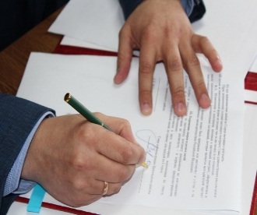

**10 марта 2015г.**

***Татьяна Николаевна Аверьянова*** – главный специалист – эксперт, кадровый работник: «За время работы в администрации Цивильского района Казаков А.Н. проявил себя как высококвалифицированный, дальновидный и талантливый руководитель в области муниципального управления, способный анализировать и планировать свою деятельность, готовый к решению сложных и многосторонних задач. Александр Николаевич является человеком, который последовательно и стабильно работает по достижению поставленных целей. Благодаря слаженной и грамотно выстроенной работе коллектива администрации под руководством А.Н. Казакова были достигнуты внушительные показатели по большинству критериев оценки результативности деятельности возглавляемого им органа местного самоуправления».

***Светлана Владимировна Спиридонова*** – ведущий специалист – эксперт муниципальных и земельных отношений: «А.Н. Казаков показал высокую профессиональную компетентность, огромную работоспособность. Умеет адаптировать имеющиеся знания и практический опыт к должностным обязанностям».

Освобожден от замещаемой должности в связи с истечением срока контракта.

В настоящее время работает в системе УФСИН РФ начальником отдела трудовой адаптации осужденных.

**3. Родственники – выпускники МБОУ «Цивильская средняя общеобразовательная школа №1 им. М. В. Силантьева»**

В 1988г. – 1999г. в нашей школе училась также моя мама – ***Давыдова Татьяна Валерьевна***. Её первой учительницей была *Игнатьева Светлана Геннадьевна*. Моя мама хорошо училась, участвовала в различных школьных, районных конкурсах и олимпиадах, а также в спортивных соревнованиях. Её любимыми учителями были:

**-** учитель математики *Андреева Римма Михайловна*,

**-** учитель истории биологии *Бардышева Елена Юрьевна*

**-** учитель истории *Андреев Александр Петрович*

**-** учитель русского языка и литературы *Кузьмина Галина Владимировна*

**-** учитель физкультуры *Булыгин Олег Юрьевич*

**III. Заключение**

Самые важные годы своей жизни человек проводит в школе. Именно здесь он находит настоящих друзей, определяется в выборе своих увлечений, впервые сталкивается с жизненными трудностями и радуется своим первым победам.

Сегодня моей школе исполняется 200 лет. За это время её стены многое повидали. Я люблю свою школу и очень рад, что учусь именно в ней. Школа – мой второй дом, и каждый раз я прихожу в свою школу с улыбкой и хорошим настроением.

Я желаю своей родной школе процветания, благополучия, успехов!

Цель проекта, узнать как можно больше о школе, в которой я учусь, достигнута.

Гипотеза о том, что наша школа имеет богатую историю, из её стен вышло много известных и просто хороших людей, подтвердилась.

# IV. Список литературы

# 1. Краткая чувашская энциклопедия, 2000 г;

# 2. Ф.И.Прокопьева «Цивильская средняя школа №1 им. М.В.Силантьева г.Цивильска Чувашской Республики: путь развития и созидания, 2008г.

# 3. Материалы Интернета:

1. http://moypolk.ru/novocheboksarsk/soldiers/silantev-mihail-vasilevich
2. http://foto.cheb.ru/foto/61678.htm
3. <http://gov.cap.ru/SiteMap.aspx?gov_id=74&id=1764843>
4. http://abv.21309s02.edusite.ru/p79aa1.html